Оформление субсидии на оплату ЖКХ через Госуслуги

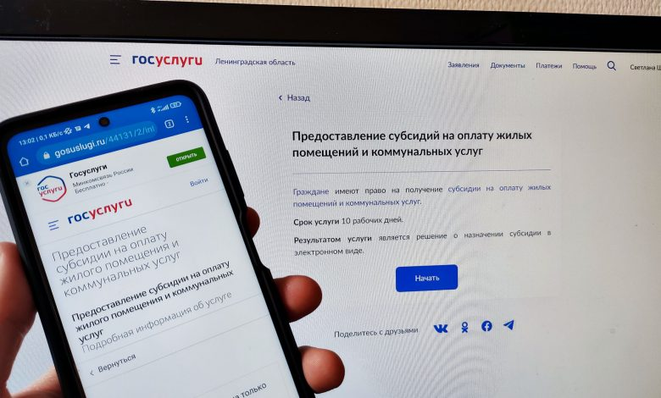

Кто имеет право на получение субсидии по оплате ЖКХ?

1. Субсидии предоставляются гражданам в случае, если их расходы на оплату жилого помещения и коммунальных услуг, рассчитанные исходя из размера региональных стандартов нормативной площади жилого помещения, используемой для расчета субсидий, и размера региональных стандартов стоимости жилищно-коммунальных услуг, превышают величину, соответствующую максимально допустимой доле расходов граждан на оплату жилого помещения и коммунальных услуг в совокупном доходе семьи. При этом для семей со среднедушевым доходом ниже установленного прожиточного минимума максимально допустимая доля расходов уменьшается в соответствии с поправочным коэффициентом, равным отношению среднедушевого дохода семьи к прожиточному минимуму.
3. Право на субсидии имеют:
а) пользователи жилого помещения в государственном или муниципальном жилищном фонде;
б) наниматели жилого помещения по договору найма в частном жилищном фонде;
в) члены жилищного или жилищно-строительного кооператива;
г) собственники жилого помещения (квартиры, жилого дома, части квартиры или жилого дома).

Как подать заявление на субсидию ЖКХ через Госуслуги?

Сейчас уже можно подать на субсидию по квартплате в Госуслугах прямо из дома в любое время суток.
Важно! На сайте можно заполнить форму заявления, прикрепить сканкопии документов, но после предварительного одобрения субсидии нужно будет лично прийти в МКУ ПГО «Центр компенсаций и субсидий» с оригиналами документов.
Полный доступ к функциям сайта имеют граждане с подтвержденной учетной записью. Если у вас уже есть личный кабинет, нужно ввести пароль и войти в него.
Далее нужно следовать следующим образом:
- Переходим на страницу услуги.
Для этого в поисковой строке набираем наименование услуги «Предоставление субсидий на оплату жилых помещений и коммунальных услуг»
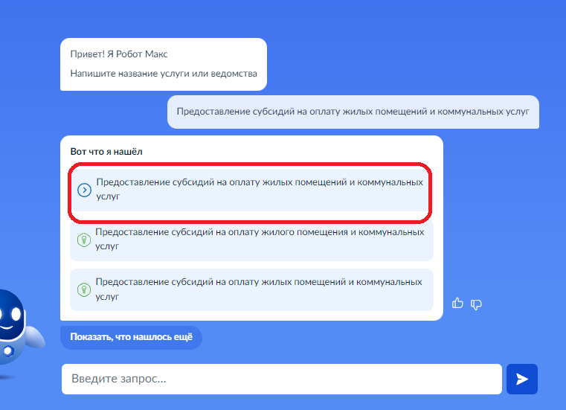
либо переходим по ссылке https://www.gosuslugi.ru/600177. Нажимаем «Начать»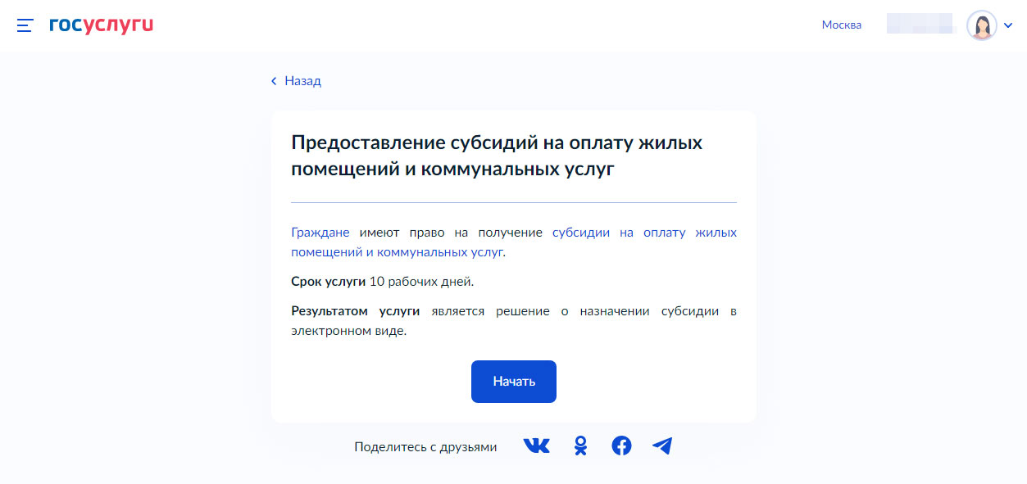
- Цель обращения
Выберите цель обращения.
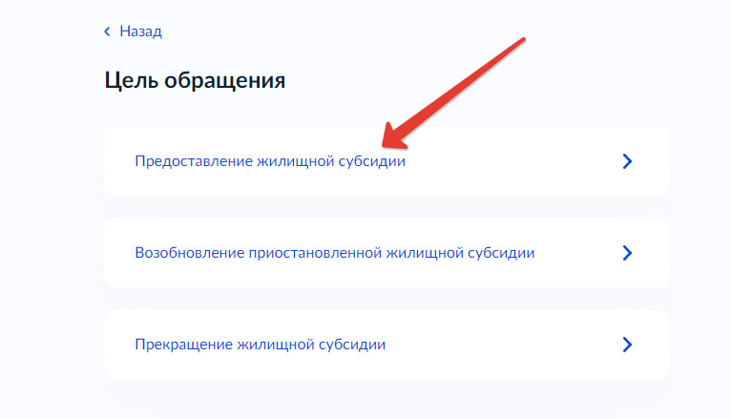
- Кто обращается за услугой?
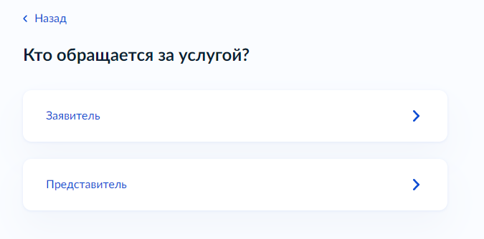

- Сведения о заявителе
Подтвердите или отредактируйте сведения.
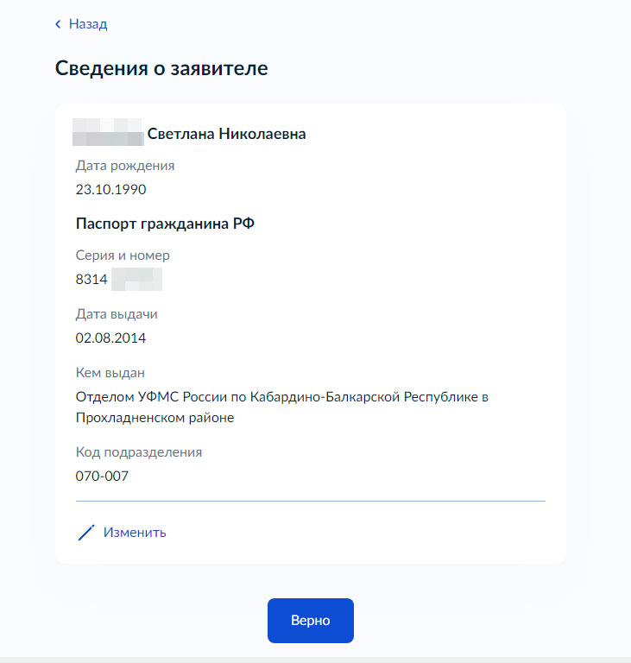
- Контактный телефон заявителя
Укажите номер телефона.
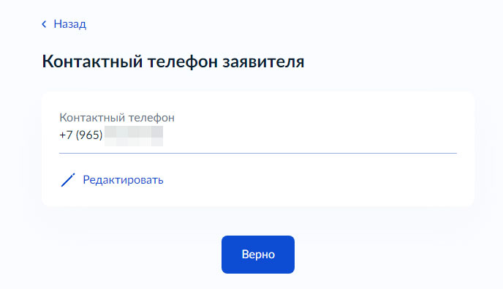
- Электронная почта заявителя
Укажите Email.
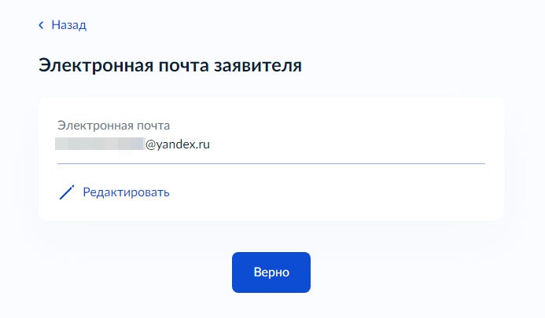

- Адрес места жительства заявителя
Укажите адрес постоянной регистрации.
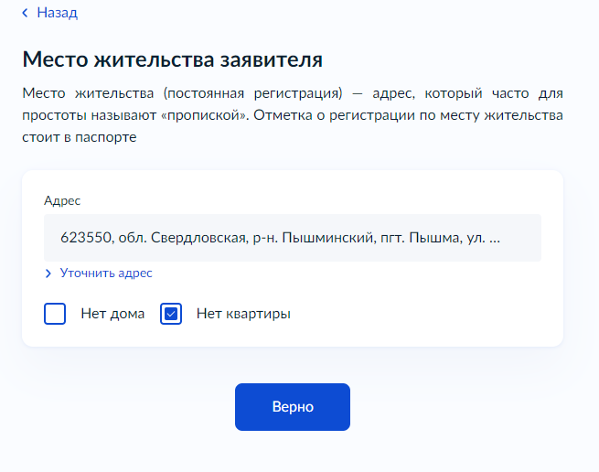
- Право заявителя на льготу
Если Вы имеете право на льготы, то необходимо будет указать реквизиты документа, подтверждающего право на льготы, меры социальной поддержки и компенсации по оплате жилого помещения и коммунальных услуг.
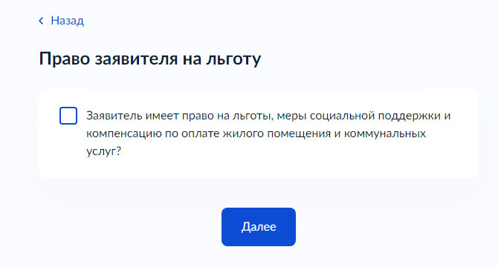
- Кем является заявитель?
Далее следует указать кем вы являетесь: собственником жилья, арендатором и др.
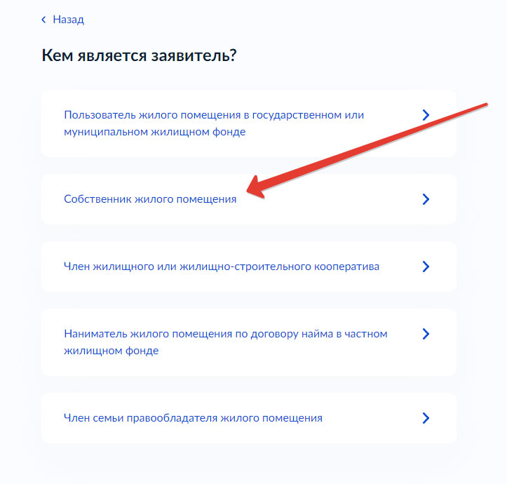

- Право собственности на жилое помещение зарегистрировано в ЕГРН?
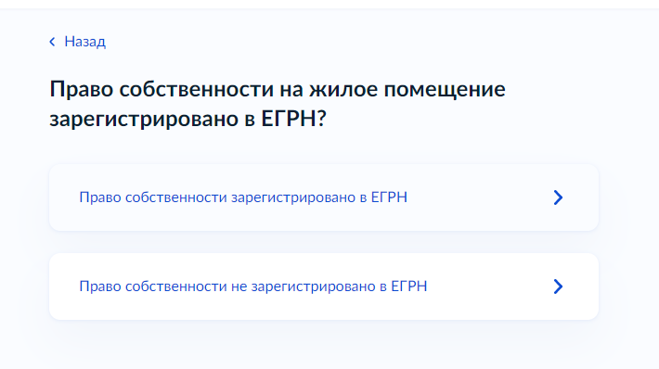
- Сведения о жилом помещении
Здесь следует ввести кадастровый номер жилого помещения. Его можно узнать на сайте Росреестра.
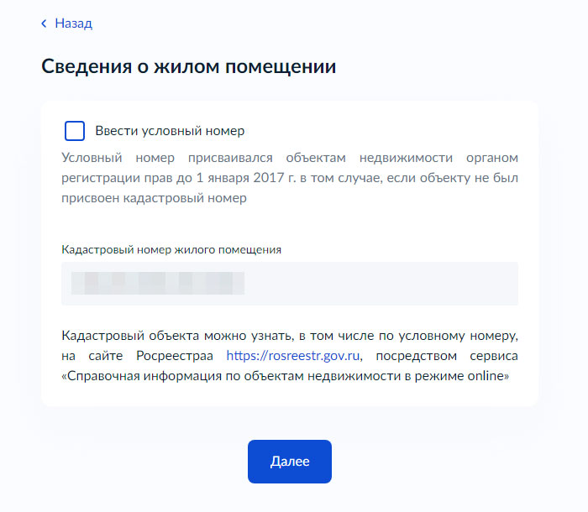

- У заявителя имеются члены семьи?
Нужно указать независимо от раздельного проживания 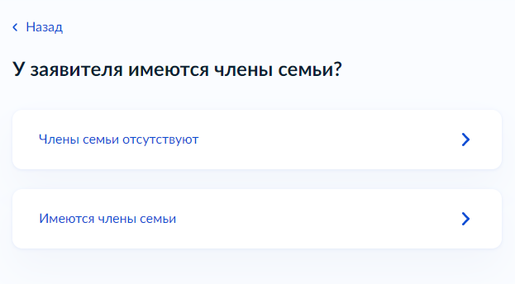
- Кем являются члены семьи по отношению к заявителю?
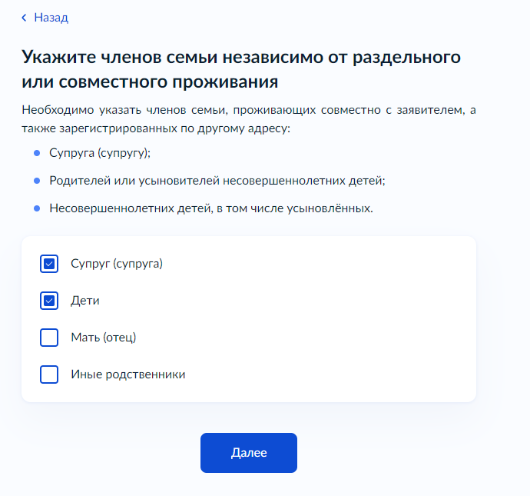
- Сведения о супруге
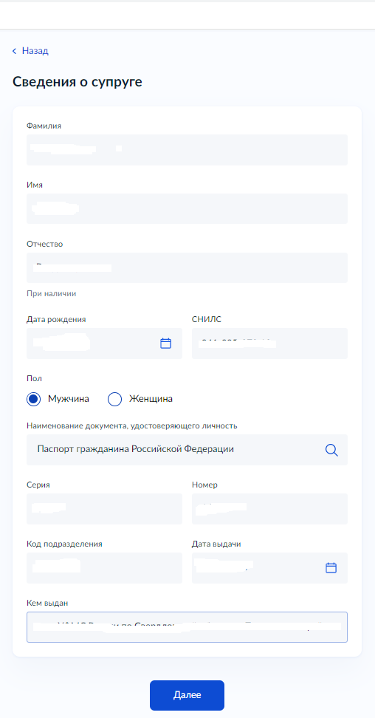
- Реквизиты актовой записи о заключении брака
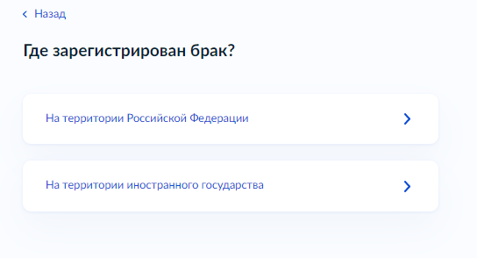Вписываем данные из свидетельства о регистрации брака.
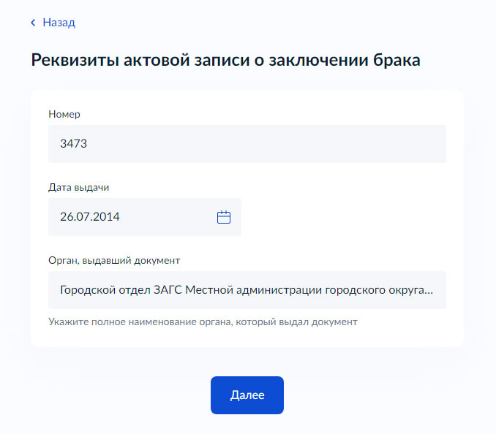

- Право члена семьи на льготу
Если супруг/супруга имеет льготы, нужно указать об этом.
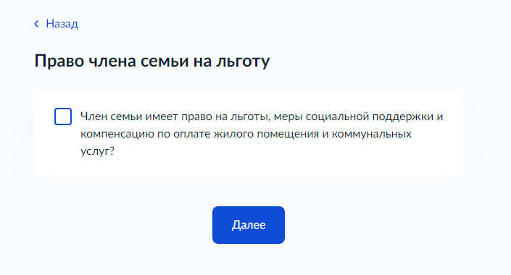
- Сведения о детях
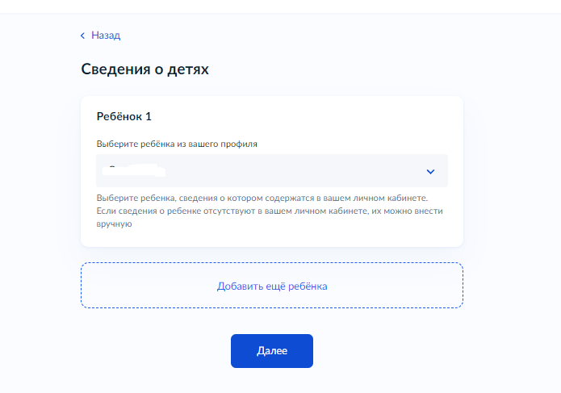
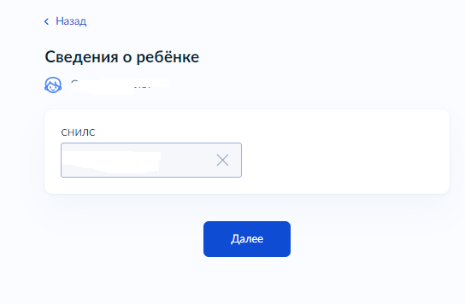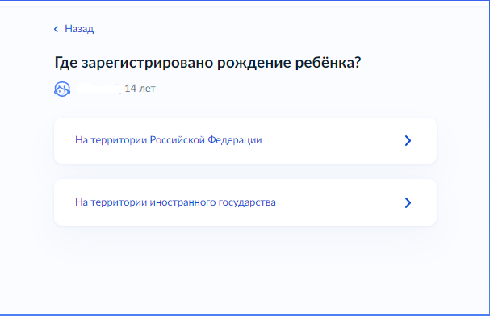
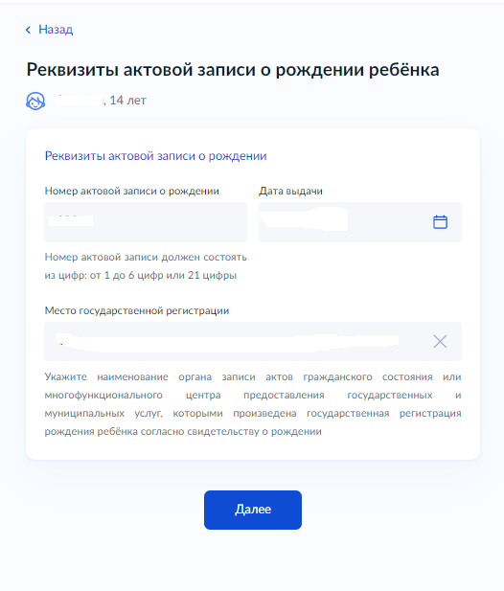
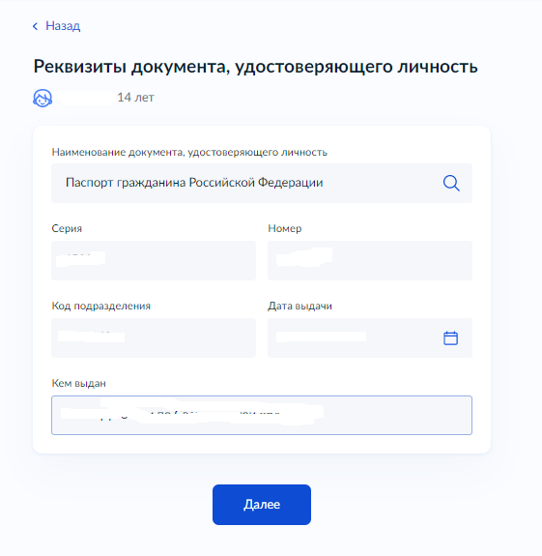
- Право члена семьи на льготу
Если ребенок имеет право на льготы, то указываем это.
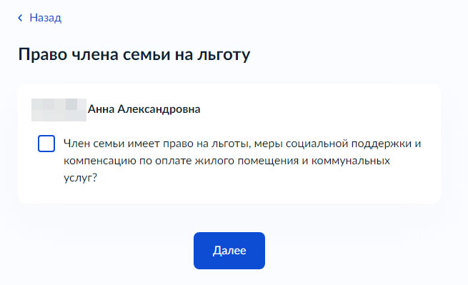
- Родственные отношения подтверждены судебным решением?
Если подтверждены, то необходимо будет загрузить судебное решение, подтверждающее родственные отношения в виде скана или фото.
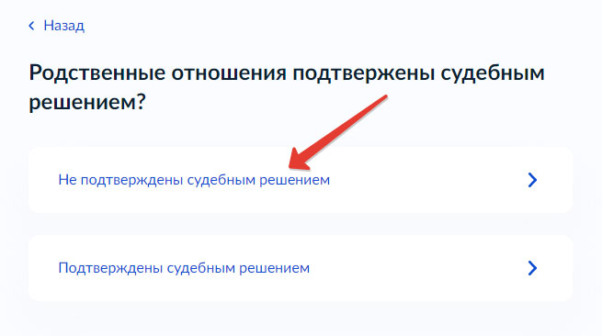

- Сведения о доходах заявителя и его членов семьи

Здесь можно ознакомиться перечнем видов доходов, информация о которых запрашивается уполномоченным органом в рамках межведомственного взаимодействия в органах и (или) организациях, в распоряжении которых они находятся.

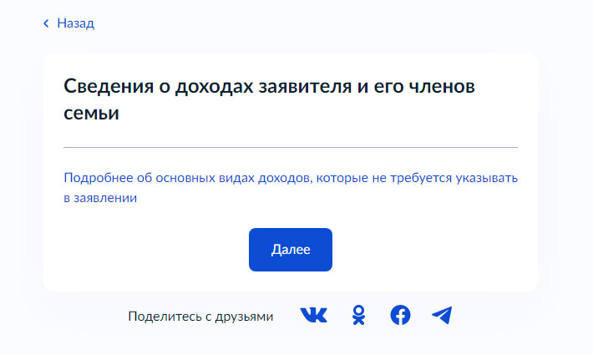
- Указать сведения об иных доходах
Сведения об иных доходах также необходимо указать, если таковые имеются.
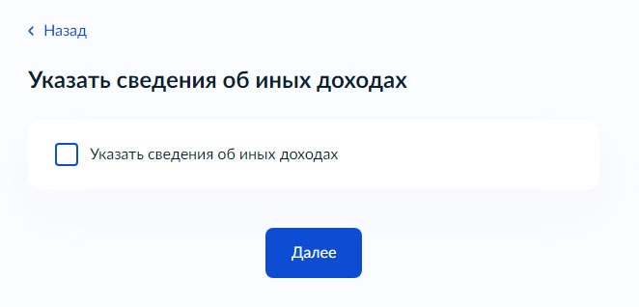

- Загрузите документы, содержащие сведения о платежах за коммунальные услуги
Здесь необходимо загрузить скан-копию или фотографию платежек ЖКХ.
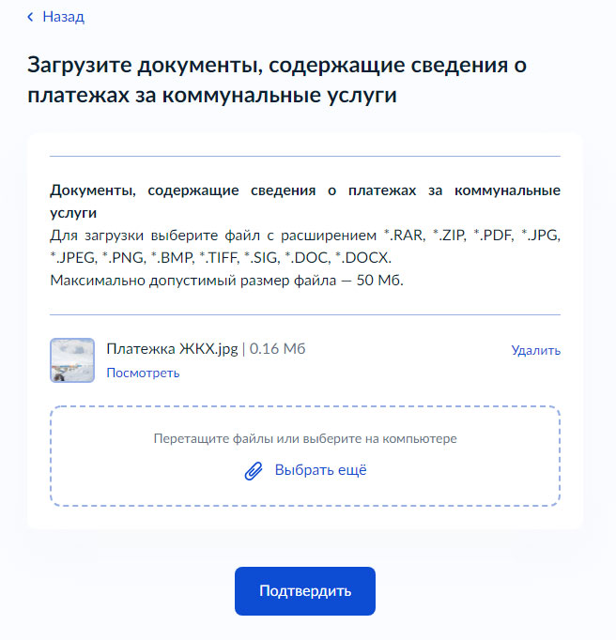
- Имеется задолженность по оплате жилого помещения и коммунальных услуг?
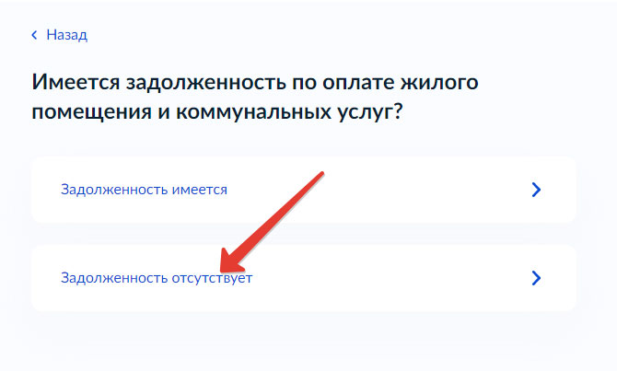

- Способ получения субсидии
Субсидию можно получать на банковскую карту или в отделении Почты
.
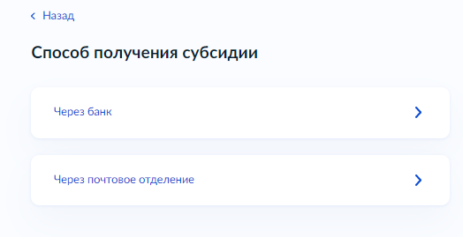
- Способ получения субсидии
Указываем реквизиты счета в банке, на который будут поступать денежные средства.
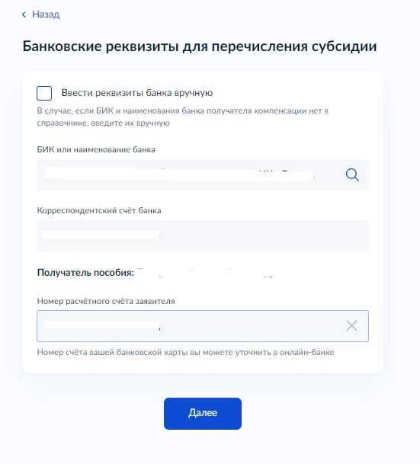

- Выбор подразделения, даты и времени визита
На данном этапе необходимо будет выбрать подразделение, дату и время визита для предоставления оригиналов документов.
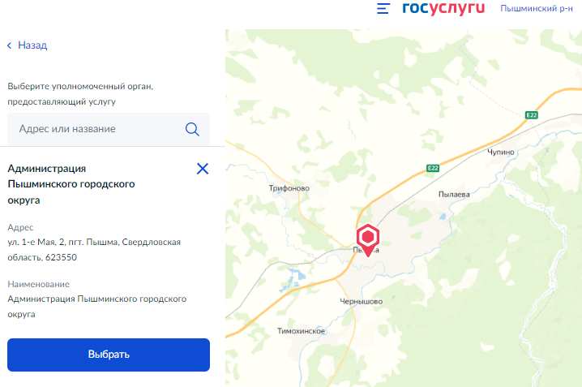
- Подача заявления.
Всё, заявление заполнено. Осталось нажать на кнопку «Подать заявление»
Теперь нужно будет подождать ответ. Он приходит на указанную при регистрации электронную почту, а также отображается в личном кабинете в разделе «мои уведомления».
Важно! В случае обращения за предоставлением субсидии через портал «Госуслуги» необходимые документы предоставляются на бумажном носителе в течение пяти дней со дня подачи заявления в МКУ ПГО «Центр компенсаций и субсидий» по адресу: пгт. Пышма ул. Куйбышева д. 48.
Если подать на субсидию по квартплате в Госуслугах не получается, возникли трудности с регистрацией или авторизацией, не расстраивайтесь. Оформить заявление на субсидию ЖКХ через Госуслуги – это не единственный путь, ведь документы можно подать лично во многофункциональном центре или в МКУ ПГО «Центр компенсаций и субсидий».
Заявитель полностью ответственный за подлинность и достоверность предоставляемых данных. Если в период получения государственной помощи произошли какие-либо изменения в составе семьи, материальном положении, он обязан уведомить об этом органы социальной защиты.
Режим работы МКУ ПГО «Центр компенсаций и субсидий»:
Понедельник-Четверг с 08:00 до 17:00, обед с 12:00 до 13:00.

